UNIVERSIDAD PRIVADA FRANZ TAMAYO

FACULTAD INGENIERÍA

“SISTEMA INTEGRAL DE GESTIÓN ADMINISTRATIVA E INVENTARIO PARA EL CONTROL DE PRODUCTOS DE LIMPIEZA Y PREVENCIÓN DE ESCASEZ”
Estudiantes: Pérez Huanca Saymon Agustin

Docente: Ing. HILARIA ADIMA VASQUEZ DURAN
Materia: INGENIERÍA DE SOFTWARE I

La Paz-Bolivia
2026

Índice
I. INTRODUCCIÓN
1.1. Presentación del problema de investigación
1.2. Antecedentes
- 1.2.1. Antecedentes de la institución
- 1.2.2. Antecedentes del problema
- 1.2.3. Antecedentes del proyecto de investigación
1.3. Argumentación de la importancia del objeto de estudio
1.4. Novedad Científica
II. DESARROLLO
CAPÍTULO 2. JUSTIFICACIÓN DEL PROYECTO
2.1. Justificación técnica
2.2. Justificación económica
2.3. Justificación social
2.4. Justificación legal
CAPÍTULO 3. DISEÑO TEÓRICO DE LA INVESTIGACIÓN
3.1. Problemática
3.2. Formulación del problema
3.3. Delimitación de contenido
3.4. Delimitación temporal
3.5. Delimitación espacial
3.6. Objetivos
3.6.1. Objetivo general
3.6.2. Objetivos específicos
CAPÍTULO 5. DESCRIPCIÓN DEL PROYECTO
5.1. Introducción a la Metodología de Análisis SCRUM
5.2. Fase 1 – Pre Game
5.2.1. Análisis de Requerimientos
5.2.2. Historias de Usuario
5.2.3. Product Backlog
5.2.4. Sprint Backlog
5.3. Fase 2 – Game
5.3.1. Análisis y Diseño
5.3.1.1. Diagrama de Paquetes
5.3.1.2. Diagramas de Casos de Uso
5.3.1.3. Diagramas de Secuencia
5.3.1.4. Diagramas de Colaboración
5.3.1.5. Diagrama de Clases de Alto Nivel
5.3.1.6. Diagrama de Clases de Bajo Nivel
5.3.1.7. Diagrama Físico
5.3.1.8. Mapa Navegacional del Sistema
5.3.1.9. Arquitectura de Software
III. CONCLUSIONES
IV. RECOMENDACIONES

I. INTRODUCCIÓN

1.1. Presentación del problema de investigación

Las empresas dedicadas a la prestación de servicios de limpieza requieren una gestión eficiente de los productos e insumos utilizados en sus actividades operativas, entre ellos detergentes, desinfectantes, bolsas, guantes, escobas, recogedores y otros materiales. La disponibilidad oportuna de estos recursos es fundamental para garantizar la continuidad y calidad de los servicios.

Una gestión inadecuada del inventario puede generar faltantes de productos, retrasos en los servicios, compras no planificadas, incremento de costos y dificultades en la administración de los recursos. Por ello, es necesario disponer de información actualizada sobre las existencias, movimientos, consumo y necesidades de reposición.

Cuando estos procesos se realizan mediante registros manuales, hojas de cálculo o información dispersa, aumenta el riesgo de errores, duplicidad de datos y desactualización de la información. Además, se dificulta identificar oportunamente los productos que alcanzan niveles críticos de stock y planificar las compras de manera adecuada.

El problema de investigación se centra en las dificultades para administrar y controlar de manera integrada los productos e insumos, particularmente en los procesos de inventario, entradas y salidas, compras, proveedores y control de stock mínimo.

Ante esta situación, se propone el desarrollo de un sistema integral de gestión administrativa e inventario, orientado a centralizar la información y automatizar los principales procesos relacionados con los recursos de la empresa. El sistema permitirá gestionar productos, categorías, proveedores, compras, entradas y salidas de inventario, además de establecer niveles mínimos de stock y generar alertas ante posibles faltantes.

Asimismo, la incorporación de reportes, indicadores y clasificación ABC permitirá analizar la información registrada y facilitar el seguimiento de los productos según su importancia y nivel de consumo.

En este sentido, la propuesta busca mejorar el control de los recursos, reducir el riesgo de desabastecimiento y proporcionar información confiable para apoyar la toma de decisiones administrativas en una empresa de servicios de limpieza.

1.2. Antecedentes

1.2.1. Antecedentes de la institución
La empresa objeto de estudio se dedica a la prestación de servicios de limpieza, utilizando diversos productos e insumos para el desarrollo de sus actividades. Entre los principales recursos empleados se encuentran productos de limpieza, materiales de protección, herramientas y otros insumos necesarios para cumplir con los servicios solicitados por los clientes.
Actualmente, la administración de estos recursos requiere el registro y seguimiento de información relacionada con productos, proveedores, compras, entradas, salidas y existencias. Estos procesos constituyen una parte importante de la gestión interna, debido a que permiten mantener disponibles los materiales necesarios para las actividades operativas.
En este contexto, surge la necesidad de contar con una herramienta tecnológica que permita centralizar la información y mejorar el control de los recursos, facilitando las actividades administrativas relacionadas con el inventario y el abastecimiento.
1.2.2. Antecedentes del problema

La gestión de productos e insumos presenta dificultades cuando el registro de la información se realiza mediante métodos manuales, hojas de cálculo o registros independientes. Esta situación puede generar información desactualizada, errores de registro y dificultades para conocer oportunamente las cantidades disponibles.

Asimismo, la ausencia de un control automatizado puede dificultar la identificación de productos con stock mínimo, el seguimiento de las entradas y salidas y la planificación de las compras. Como consecuencia, pueden presentarse faltantes de productos, compras de emergencia y dificultades para mantener un abastecimiento adecuado.

También existe la necesidad de disponer de información histórica que permita analizar el consumo de productos y el comportamiento del inventario. Sin esta información, la toma de decisiones puede depender de revisiones manuales y de datos que no se encuentran centralizados.

Ante esta situación, se plantea el desarrollo de un sistema web de gestión de productos e inventario, orientado a centralizar la información, controlar los movimientos de almacén, gestionar compras y proveedores, establecer niveles mínimos de stock y generar alertas e indicadores que faciliten la administración de los recursos.

1.2.3. Antecedentes del proyecto de investigación

HACER LAS TABLA DE INVESTIGACION SEGÚN 3 NACIONALES Y 3 INTERNACIONALES
El proyecto se relaciona con diferentes áreas de Ingeniería de Sistemas y administración de información. Entre los principales antecedentes conceptuales y tecnológicos que serán considerados se encuentran los siguientes:
Sistemas de gestión de inventarios: permiten registrar y controlar las existencias de productos, sus movimientos y niveles disponibles.
Sistemas de gestión administrativa: permiten organizar información relacionada con usuarios, productos, proveedores, compras y otros procesos internos de una organización.
Control de stock: permite determinar la cantidad disponible de un producto y establecer mecanismos para controlar su reposición.
Clasificación ABC: permite clasificar productos de acuerdo con su importancia, consumo o impacto dentro del inventario, facilitando la priorización de los recursos.
Gestión de compras: permite registrar y controlar las adquisiciones realizadas por la empresa, incluyendo los productos adquiridos, cantidades, fechas y proveedores.
Gestión de proveedores: permite mantener organizada la información de las empresas o personas que suministran los productos e insumos.
Alertas de inventario: permiten identificar productos que se encuentran por debajo de un nivel mínimo establecido.
Sistemas web: proporcionan una plataforma accesible desde diferentes dispositivos dentro de las condiciones definidas para la implementación.
Bases de datos: permiten almacenar y relacionar de forma estructurada la información generada por los diferentes módulos.
Dashboards e indicadores: permiten representar información relevante mediante indicadores y elementos visuales que facilitan el análisis del estado del inventario.
Estos antecedentes servirán como base para seleccionar las técnicas, metodologías y tecnologías que mejor se adapten a las necesidades identificadas durante el análisis de la empresa.

1.3. Argumentación de la importancia del objeto de estudio
El objeto de estudio se centra en la gestión administrativa y el control de inventario de productos e insumos utilizados por una empresa de servicios de limpieza.
La importancia de este objeto de estudio se encuentra en la necesidad de garantizar que los recursos necesarios para desarrollar los servicios se encuentren disponibles en cantidades adecuadas y puedan ser controlados de manera eficiente.
Una administración basada en información actualizada permite conocer el estado del inventario, identificar productos de alta rotación y detectar aquellos que requieren reposición.
El desarrollo del sistema permitirá centralizar información que actualmente puede encontrarse distribuida entre diferentes registros. Esto facilitará el acceso a los datos y reducirá la dependencia de procedimientos manuales.
Asimismo, el sistema permitirá registrar los movimientos de inventario, proporcionando un historial que pueda ser utilizado para analizar el comportamiento del consumo.
La incorporación de alertas permitirá establecer un mecanismo preventivo. En lugar de esperar a que un producto se agote, el sistema podrá informar cuando su existencia alcance un nivel definido como crítico.
Desde la perspectiva de Ingeniería de Sistemas, el proyecto resulta importante porque integra diferentes conocimientos relacionados con análisis y diseño de sistemas, bases de datos, arquitectura de software, desarrollo de aplicaciones web, gestión de información, automatización de procesos e indicadores.

1.4. Novedad Científico

La novedad científica del proyecto consiste en integrar en una sola plataforma la gestión de productos, inventario, compras, proveedores y stock de una empresa de servicios de limpieza.

El sistema permitirá controlar entradas y salidas, generar alertas de stock mínimo, clasificar productos mediante el método ABC y obtener reportes e indicadores.

De esta manera, los datos de las operaciones diarias se transformarán en información útil para mejorar el control de recursos y apoyar la toma de decisiones administrativas.

II. DESARROLLO

CAPÍTULO 2. JUSTIFICACIÓN DEL PROYECTO

2.1. Justificación técnica

Para su implementación se utilizarán las siguientes tecnologías:
Tecnología | Empleo en el proyecto
JavaScript | Lenguaje principal para el desarrollo de la aplicación web y la interacción entre los diferentes componentes del sistema.
React | Desarrollo de la interfaz gráfica, formularios, tablas, dashboard y visualización de información para los usuarios.
Node.js | Desarrollo del backend, lógica de negocio y servicios que permitirán procesar las operaciones del sistema.
PostgreSQL | Gestión de la base de datos, almacenando productos, categorías, proveedores, compras, entradas, salidas y usuarios.
Python | Análisis de datos, generación de indicadores de inventario y aplicación del método ABC para la clasificación de productos.
Docker | Creación y administración de contenedores para facilitar la configuración, ejecución y despliegue del sistema.
API REST | Comunicación entre el frontend desarrollado con React y el backend desarrollado con Node.js.
Git/GitHub | Control de versiones y seguimiento de los cambios realizados durante el desarrollo del proyecto.

2.2. Justificación económica
El proyecto se justifica económicamente porque permitirá mejorar la planificación de compras y el uso de los recursos, reduciendo el riesgo de faltantes y compras de emergencia.
El control de stock y las alertas de niveles mínimos facilitarán la identificación oportuna de productos que requieren reposición. Además, el registro histórico de compras y movimientos permitirá analizar el consumo y apoyar una gestión más eficiente de los recursos económicos de la empresa.

2.3. Justificación social

El proyecto beneficiará principalmente al personal administrativo y encargado del inventario, facilitando el registro, consulta y control de productos, compras y movimientos.

La centralización de la información permitirá reducir tareas manuales, mejorar la disponibilidad de información y facilitar la toma de decisiones. Asimismo, un mejor control de los insumos contribuirá a mantener la continuidad de los servicios de limpieza.

2.4. Justificación legal

El proyecto se desarrollará considerando el marco normativo vigente en el Estado Plurinacional de Bolivia, especialmente las disposiciones relacionadas con la protección de datos personales, privacidad y uso de tecnologías de información y comunicación.

La Constitución Política del Estado, en su artículo 130, reconoce la Acción de Protección de Privacidad para las personas que consideren que sus datos registrados en archivos o bancos de datos públicos o privados han sido utilizados de manera indebida o afectan su intimidad, privacidad, imagen, honra o reputación. Por ello, el sistema deberá contemplar mecanismos adecuados para proteger la información almacenada.

Asimismo, la Ley N.º 164, Ley General de Telecomunicaciones, Tecnologías de Información y Comunicación, establece disposiciones relacionadas con las tecnologías de información y contempla la protección de los datos personales y la intimidad de los usuarios en el ámbito de las TIC.

En función de estas disposiciones, el sistema deberá considerar medidas de seguridad para proteger los datos registrados de usuarios, empleados, proveedores y demás personas relacionadas con la empresa, estableciendo controles de acceso y permisos según el tipo de usuario.

También se deberá garantizar que la información administrativa almacenada, como registros de productos, compras, inventarios y proveedores, mantenga condiciones de integridad, confidencialidad y disponibilidad, evitando modificaciones o accesos no autorizados.

Por otra parte, el desarrollo del sistema deberá contemplar el uso legítimo del software, herramientas y tecnologías empleadas, respetando las condiciones de las licencias correspondientes. En el caso de utilizar tecnologías de código abierto, deberán observarse sus respectivas condiciones de uso y distribución.

En consecuencia, la justificación legal del proyecto se fundamenta en la necesidad de desarrollar una solución tecnológica que respete la normativa boliviana aplicable a la privacidad, protección de datos y utilización de tecnologías de información, incorporando estos aspectos desde la etapa de diseño hasta la implementación del sistema.

CAPÍTULO 3. DISEÑO TEÓRICO DE LA INVESTIGACIÓN

3.1. Problemática

Las empresas de servicios de limpieza requieren utilizar de manera constante diversos productos e insumos para desarrollar sus actividades, como detergentes, desinfectantes, bolsas, guantes, escobas y otros materiales. El control adecuado de estos recursos es necesario para garantizar la continuidad de los servicios y evitar interrupciones por falta de productos.

Sin embargo, cuando la gestión de productos, entradas, salidas, compras y proveedores se realiza mediante registros manuales, hojas de cálculo o información dispersa, pueden presentarse errores de registro, información desactualizada, dificultades para conocer el stock disponible y falta de control sobre los productos de mayor consumo.

Esta situación también dificulta identificar oportunamente cuándo un producto alcanza un nivel mínimo de existencia. Como consecuencia, las compras pueden realizarse de manera reactiva, generando posibles retrasos en el abastecimiento y dificultades para planificar adecuadamente los recursos económicos.

Además, la ausencia de información centralizada limita la generación de reportes, indicadores y análisis del comportamiento del inventario, dificultando la toma de decisiones relacionadas con la reposición y administración de los productos.

Por esta razón, surge la necesidad de implementar un sistema que permita centralizar la información, automatizar el control del inventario y proporcionar alertas e indicadores que apoyen la gestión administrativa de la empresa.

3.2. Formulación del problema
De qué manera se puede realizar la gestión y el control de productos e inventario en una empresa de servicios de limpieza, considerando el registro de existencias, movimientos, compras, proveedores y niveles mínimos de stock

3.3. Delimitación de contenido

Para el desarrollo del sistema de gestión administrativa e inventario se contemplan los siguientes módulos:
- Gestión de usuarios: permitirá administrar los usuarios y controlar el acceso al sistema mediante roles y permisos.
- Gestión de productos y categorías: permitirá registrar, modificar, consultar y organizar los productos e insumos.
- Gestión de inventario: permitirá controlar las existencias y los movimientos de productos.
- Entradas y salidas: permitirá registrar los ingresos y egresos de productos, actualizando automáticamente el stock.
- Gestión de compras: permitirá registrar las compras realizadas y relacionarlas con los proveedores.
- Gestión de proveedores: permitirá administrar la información de los proveedores.
- Control de stock mínimo: permitirá establecer niveles mínimos para cada producto.
- Alertas: permitirá identificar productos que alcancen niveles críticos de existencia.
- Clasificación ABC: permitirá clasificar los productos según su importancia y nivel de consumo.
- Reportes y dashboard: permitirá visualizar información e indicadores relacionados con el inventario y las operaciones realizadas.

El proyecto no contempla en su primera fase:
- Procesos de facturación electrónica.
- Gestión contable y financiera.
- Pasarelas de pago en línea.
- Integración con sistemas externos de contabilidad.
- Desarrollo de una aplicación móvil.
- Automatización física del almacén mediante dispositivos IoT.

3.4. Delimitación temporal

El proyecto será desarrollado durante el periodo académico establecido, comprendiendo las etapas de levantamiento de requerimientos, análisis, diseño, desarrollo, pruebas y validación del sistema.

El desarrollo se realizará mediante un enfoque iterativo utilizando la metodología SCRUM, organizando las actividades en periodos de trabajo que permitan implementar y validar progresivamente los diferentes módulos del sistema.

3.5. Delimitación espacial

El proyecto estará dirigido inicialmente a una empresa de servicios de limpieza ubicada en la ciudad de La Paz, Bolivia, considerando sus procesos relacionados con la administración de productos, inventario, compras y proveedores.

El sistema será desarrollado y probado en un entorno controlado, tomando como referencia los requerimientos y procesos internos de la empresa. Su diseño podrá permitir una futura adaptación a otras empresas que presenten necesidades similares de gestión de inventarios.

3.6. Objetivos

3.6.1. Objetivo General OBJETIVO REACER

Desarrollar un sistema web de gestión administrativa e inventario para optimizar el control de productos e insumos de una empresa de servicios de limpieza, mediante la gestión de inventario, compras, proveedores, stock mínimo, alertas e indicadores.

3.6.2. Objetivos Específicos REACER
- Diseñar la arquitectura del sistema, considerando los requerimientos funcionales y no funcionales establecidos para la solución.
- Desarrollar los módulos de productos, categorías, proveedores, compras y usuarios para centralizar la información administrativa.
- Implementar el control de entradas y salidas de inventario para mantener actualizadas las existencias de productos.
- Implementar el control de stock mínimo y alertas para identificar oportunamente productos que requieran reposición.
- Aplicar el método ABC para clasificar los productos de acuerdo con su importancia y nivel de consumo.
- Generar reportes, indicadores y un dashboard administrativo que faciliten el análisis y la toma de decisiones.
- Realizar pruebas funcionales para verificar el correcto funcionamiento de los módulos implementados.

CAPÍTULO 5. DESCRIPCIÓN DEL PROYECTO

5.1. Introducción a la Metodología de Análisis SCRUM
Para el desarrollo del proyecto se utilizará SCRUM, metodología ágil que permite organizar el trabajo mediante Sprint y entregas incrementales.
En el proyecto, SCRUM permitirá planificar y desarrollar progresivamente los módulos del sistema. Se considerarán principalmente las fases Pre Game, enfocada en la planificación y definición de requerimientos, y Game, orientada al análisis, diseño y desarrollo del sistema.
5.1. Requerimientos funcionales

Código | Requerimiento funcional
RF01 | El sistema debe permitir iniciar sesión mediante usuario y contraseña.
RF02 | El sistema debe permitir registrar, modificar, eliminar y consultar empleados.
RF03 | El sistema debe permitir registrar, modificar, eliminar y consultar productos de limpieza.
RF04 | El sistema debe permitir clasificar los productos mediante categorías.
RF05 | El sistema debe permitir registrar proveedores.
RF06 | El sistema debe permitir registrar compras de productos.
RF07 | El sistema debe registrar automáticamente las entradas de productos al inventario.
RF08 | El sistema debe permitir registrar las salidas de productos utilizados en los servicios de limpieza.
RF09 | El sistema debe actualizar el stock después de cada entrada o salida.
RF10 | El sistema debe permitir establecer un stock mínimo para cada producto.
RF11 | El sistema debe generar alertas cuando la cantidad disponible alcance o sea inferior al stock mínimo.
RF12 | El sistema debe permitir consultar el inventario actual.
RF13 | El sistema debe permitir consultar el historial de movimientos de inventario.
RF14 | El sistema debe generar reportes de inventario, compras y movimientos.
RF15 | El sistema debe mostrar un dashboard con información resumida del estado del inventario.
RF16 | El sistema debe permitir gestionar los diferentes roles y permisos de los usuarios.

Requerimientos no funcionales

Código | Requerimiento no funcional
RNF01 | El sistema debe contar con autenticación para controlar el acceso.
RNF02 | Las contraseñas deben almacenarse de forma segura.
RNF03 | La interfaz debe ser sencilla y fácil de utilizar.
RNF04 | El sistema debe responder rápidamente a las operaciones habituales.
RNF05 | La información debe mantenerse almacenada de manera consistente.
RNF06 | El sistema debe impedir operaciones de salida cuando no exista stock suficiente.
RNF07 | El sistema debe permitir realizar copias de seguridad de la información.
RNF08 | El sistema debe mantener un registro de las operaciones realizadas sobre el inventario.
RNF09 | El sistema debe funcionar mediante una interfaz web accesible desde los dispositivos autorizados.
RNF10 | El sistema debe mantener la integridad de las relaciones entre los datos almacenados.

5.2.3. Relación entre requerimientos y casos de uso

5.2.4. Product Backlog
Las historias anteriores pueden pasar al Product Backlog:
ID | Historia | Prioridad | Puntos | Iteración
HU01 | Inicio de sesión | Alta | 3 | 1
HU02 | Gestión de empleados | Alta | 5 | 1
HU03 | Gestión de productos | Alta | 5 | 1
HU04 | Consulta de stock | Alta | 3 | 2
HU05 | Registro de entrada | Alta | 5 | 2
HU06 | Registro de salida | Alta | 5 | 2
HU07 | Configuración de stock mínimo | Alta | 3 | 2
HU08 | Alertas de stock bajo | Alta | 5 | 3
HU09 | Gestión de proveedores | Media | 3 | 3
HU10 | Registro de compras DCFV | Alta | 5 | 3
HU11 | Solicitud de reposición | Alta | 5 | 3
HU12 | Historial de movimientos | Media | 3 | 3
HU13 | Generación de reportes | Alta | 5 | 4
HU14 | Dashboard administrativo | Media | 5 | 4

5.2. Fase 1 – Pre Game
La fase Pre Game comprende las actividades iniciales necesarias para establecer las características y alcance del sistema.
En esta etapa se analizarán las necesidades de la empresa, se identificarán los usuarios que interactuarán con el sistema y se determinarán las funcionalidades necesarias.
El resultado de esta fase será una base organizada de requerimientos que posteriormente será utilizada para realizar el análisis, diseño y desarrollo del sistema.

5.2.1. Análisis de Requerimientos
- Compatibilidad con el entorno de implementación.

5.2.2. Historias de Usuario
Las historias de usuario permitirán representar las funcionalidades desde la perspectiva de los usuarios del sistema.
Historia de usuario 1 – Gestión de productos
Como responsable de almacén, quiero registrar los productos e insumos de limpieza para mantener actualizada la información del inventario.
Historia de usuario 2 – Control de entradas
Como responsable de almacén, quiero registrar las entradas de productos para actualizar las cantidades disponibles.
Historia de usuario 3 – Control de salidas
Como responsable de almacén, quiero registrar las salidas de productos para conocer el consumo y mantener actualizado el stock.
Historia de usuario 4 – Alertas
Como administrador, quiero recibir alertas cuando un producto alcance un nivel crítico para realizar oportunamente la reposición.
Historia de usuario 5 – Compras
Como administrador, quiero registrar las compras realizadas para mantener un historial de adquisiciones y conocer los proveedores utilizados.
Historia de usuario 6 – Reportes
Como administrador, quiero consultar reportes del inventario para analizar el comportamiento de los productos y apoyar la toma de decisione

5.2.2. Historias de Usuario
Las historias de usuario permiten expresar las necesidades del sistema desde la perspectiva del usuario que interactúa con él. Cada historia identifica una funcionalidad concreta, su prioridad, riesgo, esfuerzo estimado y criterios de validación.
HU01 – Inicio de sesión
HISTORIA DE USUARIO
Número: 01 | Usuario: Administrador / Empleado
Nombre historia: Inicio de sesión
Prioridad en negocio: Alta | Riesgo en Desarrollo: Medio
Puntos estimados: 3 | Iteración asignada: 1
Programador responsable: Equipo de desarrollo
Descripción:
Como usuario del sistema, quiero iniciar sesión mediante un usuario y contraseña para acceder de forma segura a las funciones que tengo autorizadas según mi rol.
Validación:
El sistema debe verificar las credenciales ingresadas. Si son correctas, debe permitir el acceso al sistema y mostrar las opciones correspondientes al rol del usuario. Si son incorrectas, debe mostrar un mensaje de error.
Requerimientos relacionados: RF01, RNF01, RNF02.

HU02 – Gestión de empleados

HISTORIA DE USUARIO
Número: 02 | Usuario: Administrador

Nombre historia: Gestión de empleados
Prioridad en negocio: Alta | Riesgo en Desarrollo: Bajo
Puntos estimados: 5 | Iteración asignada: 1

Programador responsable: Equipo de desarrollo

Descripción:

Como administrador, quiero registrar, modificar, consultar y desactivar empleados para mantener actualizada la información del personal de la empresa.

Validación:

El sistema debe permitir registrar los datos del empleado, modificar su información, consultar los registros existentes y cambiar su estado cuando ya no trabaje en la empresa.

Requerimientos relacionados: RF02, RNF05.

HU03 – Gestión de productos de limpieza

HISTORIA DE USUARIO
Número: 03 | Usuario: Administrador

Nombre historia: Gestión de productos
Prioridad en negocio: Alta | Riesgo en Desarrollo: Medio
Puntos estimados: 5 | Iteración asignada: 1

Programador responsable: Equipo de desarrollo

Descripción:

Como administrador, quiero registrar y administrar los productos de limpieza utilizados por la empresa para disponer de información actualizada sobre los insumos existentes.

Validación:

El sistema debe permitir registrar código, nombre, descripción, categoría, unidad de medida, stock mínimo y estado del producto. También debe permitir modificar, consultar y desactivar productos.

Requerimientos relacionados: RF03, RF04, RF10, RNF03, RNF05.

HU04 – Consulta de inventario

HISTORIA DE USUARIO
Número: 04 | Usuario: Responsable de almacén

Nombre historia: Consulta de disponibilidad de stock
Prioridad en negocio: Alta | Riesgo en Desarrollo: Medio
Puntos estimados: 3 | Iteración asignada: 2

Programador responsable: Equipo de desarrollo

Descripción:

Como responsable de almacén, quiero consultar la cantidad disponible de cada producto para conocer el estado actual del inventario antes de realizar una entrega o solicitar una reposición.

Validación:

El sistema debe mostrar el producto, cantidad disponible, stock mínimo y estado del inventario. La información debe actualizarse después de cada movimiento registrado.

Requerimientos relacionados: RF09, RF12, RNF03, RNF04.

HU05 – Registro de entrada de productos

HISTORIA DE USUARIO
Número: 05 | Usuario: Responsable de almacén

Nombre historia: Registro de entrada de productos
Prioridad en negocio: Alta | Riesgo en Desarrollo: Medio
Puntos estimados: 5 | Iteración asignada: 2

Programador responsable: Equipo de desarrollo

Descripción:

Como responsable de almacén, quiero registrar las entradas de productos para mantener actualizado el inventario cuando se reciben productos provenientes de una compra o reposición.

Validación:

El sistema debe permitir seleccionar el producto, ingresar la cantidad, registrar la fecha y motivo de la entrada. Al confirmar la operación, el stock debe incrementarse y el movimiento debe quedar almacenado.

Requerimientos relacionados: RF07, RF09, RF13, RNF05, RNF08.

HU06 – Registro de salida de productos

HISTORIA DE USUARIO
Número: 06 | Usuario: Responsable de almacén

Nombre historia: Registro de salida de productos
Prioridad en negocio: Alta | Riesgo en Desarrollo: Alto
Puntos estimados: 5 | Iteración asignada: 2

Programador responsable: Equipo de desarrollo

Descripción:

Como responsable de almacén, quiero registrar las salidas de productos para controlar los insumos utilizados en las actividades de limpieza y mantener actualizado el inventario.

Validación:

El sistema debe comprobar que exista cantidad suficiente antes de registrar una salida. Después de confirmar la operación, debe disminuir el stock y almacenar el movimiento correspondiente.

Requerimientos relacionados: RF08, RF09, RF13, RNF05, RNF06, RNF08.

HU07 – Configuración de stock mínimo

HISTORIA DE USUARIO
Número: 07 | Usuario: Administrador

Nombre historia: Configuración de stock mínimo
Prioridad en negocio: Alta | Riesgo en Desarrollo: Medio
Puntos estimados: 3 | Iteración asignada: 2

Programador responsable: Equipo de desarrollo

Descripción:

Como administrador, quiero establecer un nivel mínimo de stock para cada producto para identificar oportunamente los productos que necesitan ser repuestos.

Validación:

El sistema debe permitir establecer y modificar el stock mínimo de cada producto. Después de cada entrada o salida, el sistema debe comparar el stock actual con el nivel mínimo configurado.

Requerimientos relacionados: RF10, RF11.

HU08 – Alertas de productos con stock bajo

HISTORIA DE USUARIO
Número: 08 | Usuario: Administrador / Responsable de almacén

Nombre historia: Alerta de stock bajo
Prioridad en negocio: Alta | Riesgo en Desarrollo: Alto
Puntos estimados: 5 | Iteración asignada: 3

Programador responsable: Equipo de desarrollo

Descripción:

Como responsable de almacén, quiero recibir alertas cuando un producto llegue a su nivel mínimo de stock para poder gestionar oportunamente su reposición.

Validación:

El sistema debe verificar automáticamente el nivel de inventario. Cuando el stock actual sea igual o inferior al stock mínimo, debe generar una alerta indicando el producto y su cantidad disponible.

Requerimientos relacionados: RF10, RF11, RF12, RNF04.

HU09 – Gestión de proveedores

HISTORIA DE USUARIO
Número: 09 | Usuario: Administrador

Nombre historia: Gestión de proveedores
Prioridad en negocio: Media | Riesgo en Desarrollo: Bajo
Puntos estimados: 3 | Iteración asignada: 3

Programador responsable: Equipo de desarrollo

Descripción:

Como administrador, quiero registrar y administrar la información de los proveedores para disponer de datos actualizados de las empresas o personas que suministran productos de limpieza.

Validación:

El sistema debe permitir registrar nombre, NIT, teléfono, dirección y correo electrónico del proveedor. También debe permitir modificar, consultar y cambiar su estado.

Requerimientos relacionados: RF05, RNF05.

HU10 – Registro de compras

HISTORIA DE USUARIO
Número: 10 | Usuario: Administrador / Personal administrativo

Nombre historia: Registro de compras
Prioridad en negocio: Alta | Riesgo en Desarrollo: Medio
Puntos estimados: 5 | Iteración asignada: 3

Programador responsable: Equipo de desarrollo

Descripción:

Como administrador, quiero registrar las compras realizadas a los proveedores para llevar un control de los productos adquiridos y facilitar el seguimiento del abastecimiento.

Validación:

El sistema debe permitir seleccionar un proveedor, registrar los productos adquiridos, cantidades y precios. Al finalizar la compra, debe calcular el total y registrar la operación.

Requerimientos relacionados: RF06, RF07, RF14, RNF05.

HU11 – Solicitud de reposición

HISTORIA DE USUARIO
Número: 11 | Usuario: Responsable de almacén

Nombre historia: Solicitud de reposición de productos
Prioridad en negocio: Alta | Riesgo en Desarrollo: Alto
Puntos estimados: 5 | Iteración asignada: 3

Programador responsable: Equipo de desarrollo

Descripción:

Como responsable de almacén, quiero generar una solicitud de reposición cuando un producto presente un nivel bajo de stock para comunicar la necesidad de abastecimiento.

Validación:

El sistema debe permitir seleccionar el producto, indicar la cantidad solicitada y registrar la solicitud. El administrador debe poder consultar las solicitudes pendientes y gestionar su atención mediante una compra.

Requerimientos relacionados: RF10, RF11, RF06.

HU12 – Historial de movimientos

HISTORIA DE USUARIO
Número: 12 | Usuario: Administrador / Responsable de almacén

Nombre historia: Consulta de movimientos
Prioridad en negocio: Media | Riesgo en Desarrollo: Medio
Puntos estimados: 3 | Iteración asignada: 3

Programador responsable: Equipo de desarrollo

Descripción:

Como administrador o responsable de almacén, quiero consultar el historial de entradas y salidas para conocer cómo ha variado el inventario y realizar un seguimiento de las operaciones.

Validación:

El sistema debe mostrar los movimientos registrados indicando producto, tipo de movimiento, cantidad, usuario, fecha y motivo.

Requerimientos relacionados: RF13, RF14, RNF08.

HU13 – Generación de reportes

HISTORIA DE USUARIO
Número: 13 | Usuario: Administrador

Nombre historia: Generación de reportes
Prioridad en negocio: Alta | Riesgo en Desarrollo: Medio
Puntos estimados: 5 | Iteración asignada: 4

Programador responsable: Equipo de desarrollo

Descripción:

Como administrador, quiero generar reportes sobre el inventario, compras y movimientos para analizar la información y apoyar la toma de decisiones administrativas.

Validación:

El sistema debe permitir seleccionar el tipo de reporte y generar información organizada con los datos correspondientes. El reporte debe poder consultarse y, si se implementa, exportarse.

Requerimientos relacionados: RF14, RNF03, RNF04.

HU14 – Dashboard administrativo

HISTORIA DE USUARIO
Número: 14 | Usuario: Administrador

Nombre historia: Dashboard de gestión
Prioridad en negocio: Media | Riesgo en Desarrollo: Medio
Puntos estimados: 5 | Iteración asignada: 4

Programador responsable: Equipo de desarrollo

Descripción:

Como administrador, quiero visualizar un dashboard con indicadores del inventario para conocer rápidamente el estado de los productos, alertas y movimientos registrados.

Validación:

El sistema debe mostrar información resumida, como cantidad de productos, productos con stock bajo, movimientos recientes y compras realizadas.

Requerimientos relacionados: RF15, RNF03, RNF04.

5.2.3. Product Backlog
El Product Backlog contendrá las funcionalidades que deberán desarrollarse durante el proyecto.
Prioridad | Funcionalidad | Descripción
Alta | Usuarios | Administración de usuarios y acceso al sistema
Alta | Productos | Registro y administración de productos
Alta | Inventario | Control de existencias
Alta | Entradas | Registro de ingreso de productos
Alta | Salidas | Registro de consumo o salida
Alta | Stock mínimo | Definición de niveles mínimos
Alta | Alertas | Identificación de productos críticos
Media | Proveedores | Registro y administración de proveedores
Media | Compras | Registro y seguimiento de adquisiciones
Media | Categorías | Organización de productos
Media | Reportes | Generación de información administrativa
Media | Dashboard | Visualización de indicadores
Baja | Clasificación ABC | Clasificación de productos según criterios definidos

5.2.4. Sprint Backlog ______TABLAS DE SPRINT
El Sprint Backlog permitirá seleccionar las tareas del Product Backlog que serán desarrolladas durante un Sprint específico.
planificación:
Sprint 1
- Análisis de usuarios.
- Diseño inicial de base de datos.
- Gestión de usuarios.
- Gestión de categorías.
Sprint 2
- Registro de productos.
- Consulta de productos.
- Actualización de productos.
- Control inicial de inventario.
Sprint 3
- Registro de entradas.
- Registro de salidas.
- Actualización automática de stock.
- Control de stock mínimo.
Sprint 4
- Sistema de alertas.
- Gestión de proveedores.
- Gestión de compras.
Sprint 5
- Reportes.
- Dashboard.
- Indicadores de inventario.
Sprint 6
- Pruebas.
- Corrección de errores.
- Validación.
- Ajustes finales.

5.3. Fase 2 – Game
La fase Game estará orientada al análisis, diseño e implementación progresiva del sistema.
En esta fase se utilizarán herramientas de modelado para representar la estructura, comportamiento, interacción y arquitectura de la solución.

5.3.1. Análisis y Diseño
El análisis y diseño permitirá transformar los requerimientos identificados durante la fase Pre Game en modelos que sirvan como guía para el desarrollo.
Se representarán los principales componentes del sistema mediante diagramas UML y modelos relacionados con la arquitectura y base de datos.

5.3.1.1. Diagrama de Paquetes

5.3.1.2. Diagramas de Casos de Uso
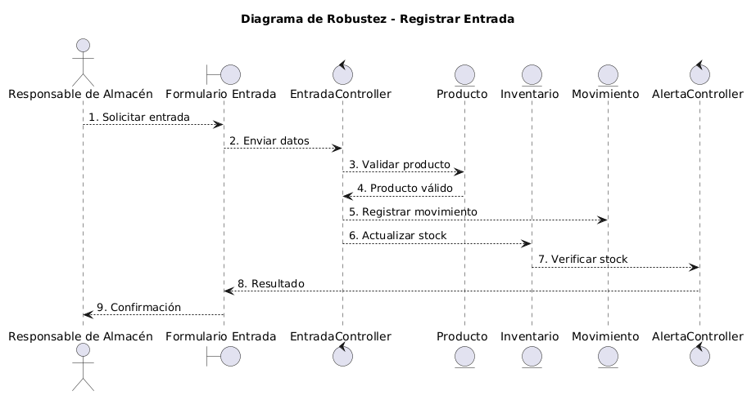
Los diagramas de casos de uso representarán la interacción entre los actores y las funcionalidades principales del sistema.
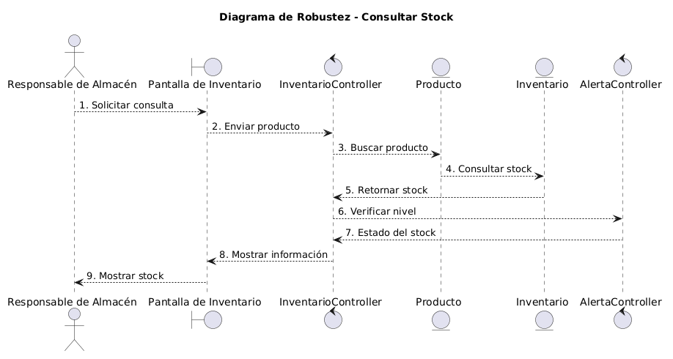

Generar reporte

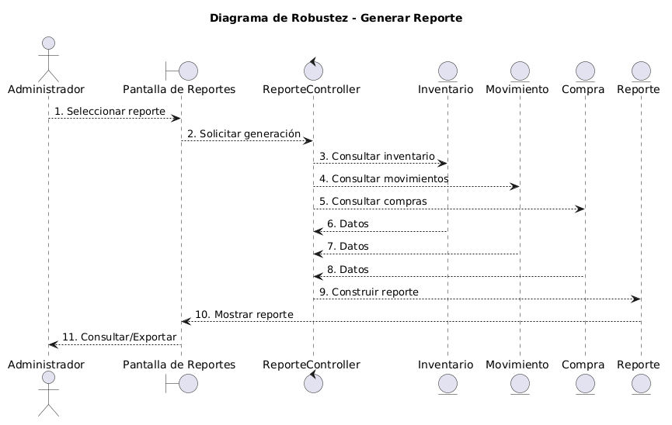

Gestionar pedido de productos

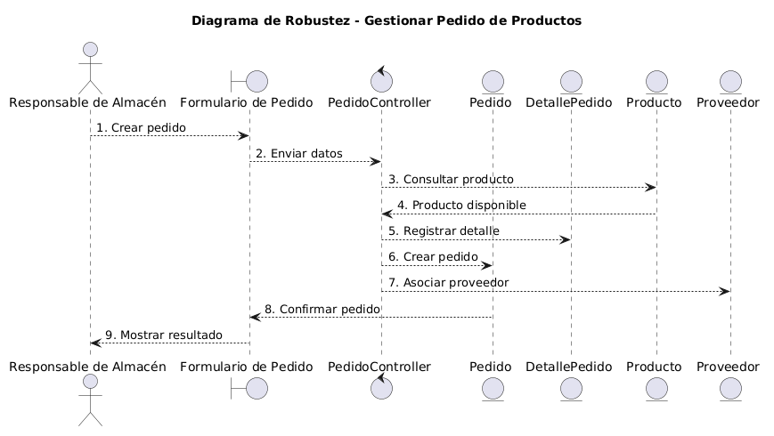

Gestionar pedido

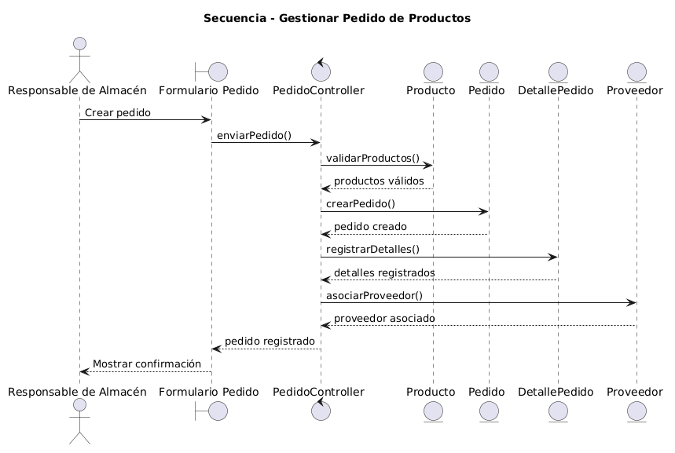

Diagrama de clases

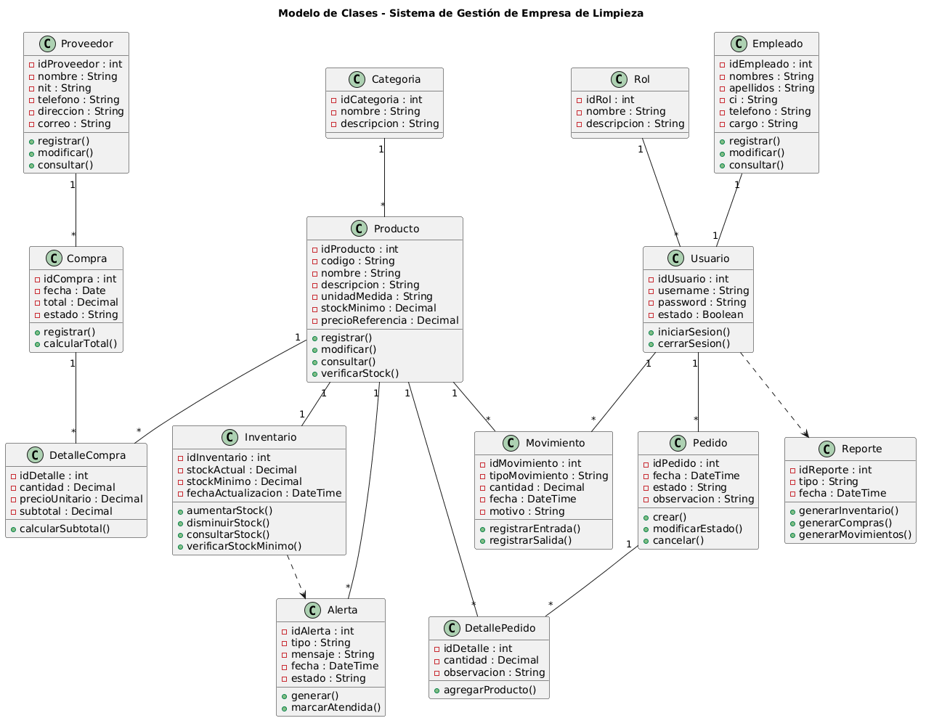

5.3.1.3. Diagramas de Secuencia

5.3.1.4. Diagramas de Colaboración
3.1.5. Diagrama de Clases de Alto Nivel

5.3.1.6. Diagrama de Clases de Bajo Nivel

5.3.1.7. Diagrama Físico

5.3.1.8. Mapa Navegacional del Sistema

5.3.1.9. Arquitectura de Software

III. CONCLUSIONES

IV. RECOMENDACIONES

